LEMBAR STATUS DOKUMEN DAN DATA

PT.CHITOSE INTERNASIONAL Tbk.

Jl. Industri III No. 5 Leuwigajah-Cimahi
Judul : |  |  |  | No. Dokumen |  |  | : ENG.P.4/ ENG.IK.1
INSTRUKSI KERJA INSTALASI MESIN/ ALAT |  |  |  | Revisi |  |  | : 1
 |  |  |  | Tgl.Efektif |  |  | : 17 Oktober 2023
PENYUSUN |  |  |  | YANG MENYETUJUI
Nama | Jabatan |  |   Tandatangan | Nama | Jabatan |  |  |   Tandatangan
Gatria G.R | WAKARU |  |  | Ruby K.T | MANAGER
DOKUMEN YANG BERHUBUNGAN

PROSEDUR ENGINEERING
DISTRIBUSI SALINAN CINT-INTRANET ISO

BOD

MR
ALL MANAGER

ALL PIC DEPT

CMS/ PPD

CAP ASLI / SALINAN DI SINI CAP TERKENDALI / TIDAK TERKENDALI DI SINI CAP KADALUARSA DI SINI

Penerima Salinan Terkendali Garis Bawah Menunjukkan Pemegang Dokumen ini
- TUJUAN
Instruksi kerja ini dibuat sebagai pedoman dalam melakukan proses pengerjaan instalasi mesin/ alat, agar dalam proses pengerjaannya, fungsi dari seksi MSD dan Utility yang tergabung dalam Departemen Engineering dapat diperankan seefektif mungkin

- RUANG LINGKUP

Instruksi kerja ini berlaku untuk semua pelaksanaan pekerjaan instalasi mesin / alat yang ada di lingkungan PT Chitose Internasional, Tbk atau di tempat lain yang menjadi kepemilikan PT Chitose Internasional, Tbk

- DEFINISI
  - Instalasi
Adalah pemasangan peralatanan teknik beserta perlengkapannya yang dipasang pada posisinya dan siap dipergunakan
  - Mesin/ Alat
Adalah suatu peralatan yang digerakan oleh suatu kekuatan atau tenaga yang dipergunakan untuk membantu manusia dalam mengerjakan produk atau bagian-bagian produk tertentu.
.
- KETENTUAN UMUM
  - Bahwa pelaksanaan instalasi mesin / alat harus dilaksanakan sesuai dengan jadwal yang telah ditetapkan agar tidak mengganggu jalannya produksi.
  - Bahwa permintaan instalasi mesin /alat bagian terkait pengguna harus disampaikan secara tertulis kepada bagian Engineering dan di saring dahulu oleh seksi MSD
  - Bahwa setiap mesin/ alat baru harus tercatat dalam Daftar Mesin Engineering
  - Bahwa setiap ada perubahan instalasi mesin, alat, atau fasilitas produksi, maka harus update juga untuk gambar layout area tersebut
  - Bahwa yang bertugas memikirkan konsep dan perencanaan untuk pengerjaan instalasi adalah seksi MSD, dan seksi Utility dapat memberikan masukan ide dan saran lainnya
  - Bahwa seksi Utility berperan dalam pelaksanaan dilapangan sekaligus pengawasan terhadap berjalannya proyek
  - Bahwa seksi Utility berperan dalam memberikan perintah dan penempatan tenaga kerja
  - Bahwa dalam penyusunan RAB maupun RKB, seksi MSD dapat meminta bantuan dari seksi Utility untuk inputan data

- TANGGUNG JAWAB
  - Manager Engineering
    - Memastikan Seksi MSD dan seksi Utility bekerja sesuai peranannya masing-masing terkait instruksi kerja ini
    - Mensosialisasikan Instruksi kerja ini ke bawahannya
    - Mengawasi pelaksanaan instruksi kerja ini terkait proses instalasi mesin atau alat
    - Menegur dan meluruskan jika terdapat ketidaksesuaian dalam pelaksanaan instalasi

  - MSD
    - Menyaring permintaan yang masuk
    - Memastikan agar semua permintaan yang masuk ke Engineering harus tertulis
    - Berkoordinasi tentang strategy pelaksanaan pengerjaan dengan seksi Utility
    - Memikirkan konsep penyelesaian permintaan instalasi
    - Menyusun RAB maupun RKB terkait permintaan instalasi
    - Berkoordinasi dengan bagian pemohon, untuk segala permasalahan atau keinginan baru yang timbul dari pemohon
    - Menjalankan instruksi kerja ini dengan benar
  - Utility
    - Berkoordinasi dengan seksi MSD dalam konsep strategy penyelesaian permintaan
    - Memberikan masukan ide dan kosep ke seksi MSD
    - Membantu seksi MSD dalam memberikan inputan di penyusunan RAB maupun RKB
    - Melaksanakan kegiatan pekerjaan di lapangan untuk merealisasikan permintaan instalasi
    - Menempatkan dan mengatur tenaga kerja
    - Mengawasi pekerja pelaksana di lapangan
    - Menjalankan instruksi kerja ini dengan benar
    - Melaporkan progres pekerjaan

- PROSES
  - Flow Chart Proses
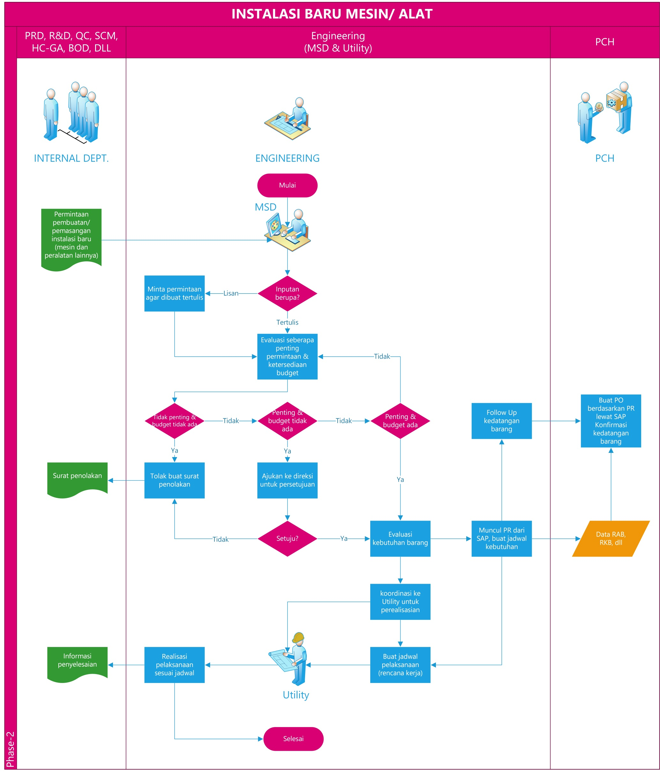

  - Uraian proses Flowchart.
    - Saring inputan permintaan yang masuk ke Dept. Engineering oleh seksi MSD
    - Jika inputan lisan, maka minta agar dibuat tertulis ke Pemohon
    - Jika inputan tertulis, maka evaluasi seberapa penting permintaan dan ketersediaan budget nya
      - Jika tidak penting & budget tidak ada, maka tolak permintaan, buat surat permintaan, lalu berikan surat penolakan ke pemohon
      - Jika penting & budget tidak ada, maka ajukan ke direksi
        - Jika disetujui evaluasi kebutuhan barang
        - Jika tidak disetujui tolak dan buat surat penolakan, berikan ke bagian pemohon
      - Jika penting & budget ada, maka evaluasi kebutuhan barang
        - Buat SPB dan Muncul PR dari SAP, dan buat rencana jadwal kebutuhan barang
        - Buat RAB, RKB, dll
        - Ajukan untuk buat PO oleh bagian PCH dari SAP
        - Follow up kedatangan barang ke PCH
        - Koordinasi ke seksi Utility dan buat jadwal pelaksanaan kerja
        - Realisasikan dan selesaikan target kerja oleh seksi Utility
        - Informasikan progres pekerjaan dan jika sudah selesai ke pemohon
    - Selesai

- KONDISI KHUSUS
  - Jika proses instalasi tidak terlalu rumit, maka untuk konsep dapat langsung dipikirkan oleh Utility, akan tetapi hasil akhir harus berkoordinasi dengan seksi MSD.
  - Jika permintaan tidak tertulis akan tetapi pekerjaan instalasi terlanjur sudah berjalan atau bahkan selesai, maka bagian pemohon harus membuat surat susulan, dan ditanda tangani sesuai tanggal selesai serta wajib di beri tanda keterangan bahwa permintaan surat baru dibuat

- RECORD
  - RAB dan RKB
  - Jadwal kerja bulanan Engineering
  - Permintaan Instalasi
  - Surat keterangan penolakan untuk permintaan yang ditolak
  - Laporan progress pekerjaan.

- LAMPIRAN-LAMPIRAN
-

- REFERENSI
  - Manual Sistem Manajemen Terintegrasi PT. CINT
  - Persyaratan ISO 45001:2018Klausul 8.1 Perencanaan dan Pengendalian Operasional.
  - Persyaratan ISO 14001:2015 Klausul 8.1 Perencanaan dan Pengendalian Operasional.
  - Permenkes No. 20 tahun 2017: Cara Pembuatan Alat Kesehatan dan Perbekalan kesehatan Rumah Tangga yang baik.

